ТЕМА УРОКА: «Блоки. Золотое правило механики».
Комбинированный урок
На этом уроке вы узнаете:
- Что такое блок.
- Какие бывают блоки.
- Что такое «золотое правило» механики.
Открываем видеоурок по ссылке: https://resh.edu.ru/subject/lesson/2962/main/.

Основное содержание урока
- Блок представляет собой колесо с жёлобом, через который пропущена верёвка, трос или цепь.
Блоки

Подвижные Неподвижные

- Неподвижный блок – блок, ось которого закреплена и при подъёме грузов не поднимается и не опускается.
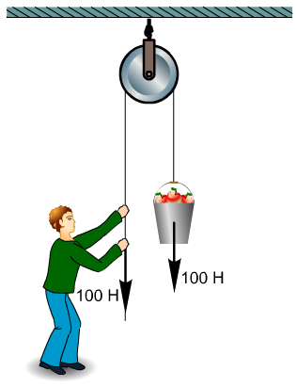

Согласно правилу моментов
F₁l₁ = F₂l₁,
F₁ = F₂.
Неподвижный блок не даёт выигрыша в силе, но позволяет менять направление действия силы.
- Подвижный блок – это блок, ось которого поднимается и опускается вместе с грузом.
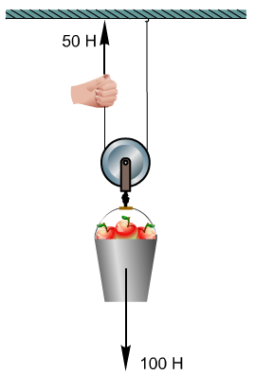
M₁ = F₁l₁.
M₂ = F₂l₂, l₂ = l₁/2, так как l₂ — это радиус блока ОА.
Согласно правилу моментов M₁ = M₂, т. е. F₁l₁ = F₂l₁/2.
F₂/F₁ = 2.
Подвижный блок даёт выигрыш в силе в 2 раза.

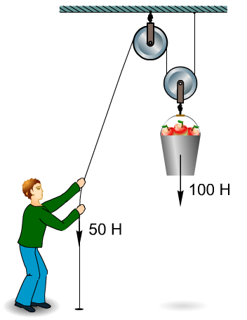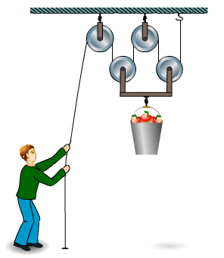
Комбинация неподвижного блока с подвижным

- Пути, пройденные точками приложения сил на рычаге, обратно пропорциональны силам.

Рычаг не даёт выигрыша в работе.
Наклонная плоскость не даёт выигрыша в работе.
Подвижный блок не даёт выигрыша в работе:

- Ни один из механизмов не даёт выигрыша в работе.
«Золотое правило» механики: «Во сколько раз выигрываем в силе, во столько раз проигрываем в расстоянии».

Задание на дом
Выполнить следующую работу в рабочих тетрадях:
- Из конспекта урока или учебника параграфа №61 записать что такое блок, какие бывают блоки. Записать какие выигрыши они дают при их использовании.
- Зарисовать схематическое изображение подвижного и неподвижного блока.
- Записать «золотое» правило механики. Вспомнить что такое механика, записать определение.
Выполненную работу в тетради с указанием фамилии и класса прислать на почту: w.e.r.a91@mail.ru или сообщением в социальную сеть ВКОНТАКТЕ https://vk.com/id53948939 до 27.04

